LES PASSEJAÏRES DE VARILHES FICHE ITINÉRAIRE
AUDE n° 50
Commune de départ et dénomination de l’itinéraire :
- Chalabre – parking des tennis sur la RD 620 (Voir observations) – Les Hauts de Chalabre en boucle

Date, animateur(trice), nombre de participants (éventuel) :
- 17.11.2019 – B. Mouchague – 6 participants
- 07.11.2021 – P. Emlinger – 25 participants (Reportage photos)
- 09.03.2024 – Reconnaissance avec J.L. Mouyssac
- 24.03.2024 – J. Gaillard – 15 participants (Reportage photos)

L’itinéraire est décrit sur les supports suivants :
- Itinéraire décrit sur le dépliant distribué pour la manifestation de 2019
- Sentiers Pyrénées audoises – Fiche topo n° 12 "Les hauts de Chalabre" (quelques variantes par rapport au parcours proposé par le club).

Classification, temps de parcours, dénivelé positif, distance, durée :
- Marcheur – 4h30 - 380m – 16,1 km – Journée Indice d’effort : 48

Balisage : Quelques poteaux directionnels et quelques très rares et très ancienne balises jaunes jusqu’au Col du Bac. Un balisage jaune plus soutenu et plus récent entre le Col du Bac et la rencontre avec le GR 7 à La Croix du Pape. Balisage Blanc et rouge sur la partie commune avec le GR 7 pour la fin du parcours.

Particularité(s) : Parcours emprunté pour la première fois sous la conduite de Bernard Mouchague lors de la 3ème édition de la manifestation annuelle organisée par l’association "Les foulées du Kercorb" comprenant également deux courses. Participation de 8 € en 2019.

Site ou point remarquable :
- Au km 0,8 environ, à droite, en contre-bas du chemin, le très vieux et beau pont abandonné enjambant le ruisseau de Limoux.
- Les belles vues sur les hauts sommets de la chaîne du Col du Bac à la Chapelle du Calvaire, en particulier depuis la table d’orientation située à proximité du Col du Bac (Ne pas rater la toute petite sente y conduisant à droite de la route juste à hauteur du panneau la signalant)
- La chapelle du calvaire dominant la ville. Le point de vue proposé depuis ce lieu (Relevons, toutefois, l’affreuse antenne relais qui défigure ce site).
- Le calvaire "rénové" conduisant de Chalabre à la chapelle
- La bastide de Chalabre enclose entre ses quatre "Cours" ornés de platanes bicentenaires
- Le marché couvert dit "halle au blé" (Lieu de départ en 2019)

- Le château de Chalabre (Vaut le détour)
- La curiosité observée en fin de parcours au lieu-dit "La Piche" : Le ruisseau "Le Chalabreil" a creusé une impressionnante barre rocheuse et se jette dans une "piscine" naturelle

Trace GPS : Oui

Distance entre la gare de Varilhes et le lieu de départ : 47 km – Covoiturage = 5 €

Observation(s) :
- En 2019, Bernard Mouchague indique que ce parcours peut être allongé de la manière suivante : Depuis le départ, passer par la gare, la voie verte, Sonnac sur l’Hers, le Grand Bois et La Croix du Pape où l’on rejoint le parcours décrit ici (5h30 – 450 m – 18,5 km).
- En octobre 2021, Pierrette Emlinger a choisi de partir du parking des tennis situé à la sortie du village à droite après la gendarmerie (nombreuses places) sur la D620. Ce choix sera pérennisé. Il a bien été retenu en 2024.
- En octobre 2021 toujours, Pierrette Emlinger a un peu allongé le parcours par des boucles dans la forêt dans le secteur du Pic du Buis, pour des points de vue, mais cela ne vaut pas trop le coup. Le parcours a été porté à 17,5 km (Variante 1 sur la carte). Il est préconisé d’en revenir au parcours tel que décrit ici. C’est ce qui a été fait en 2024.

"Cette fiche participe à la constitution d'une mémoire des itinéraires proposés par les animateurs du club. Eux seuls y ont accès. Ils s'engagent à ne pas la diffuser en dehors du club."
Date de la dernière mise à jour : 25 mars 2024

La carte
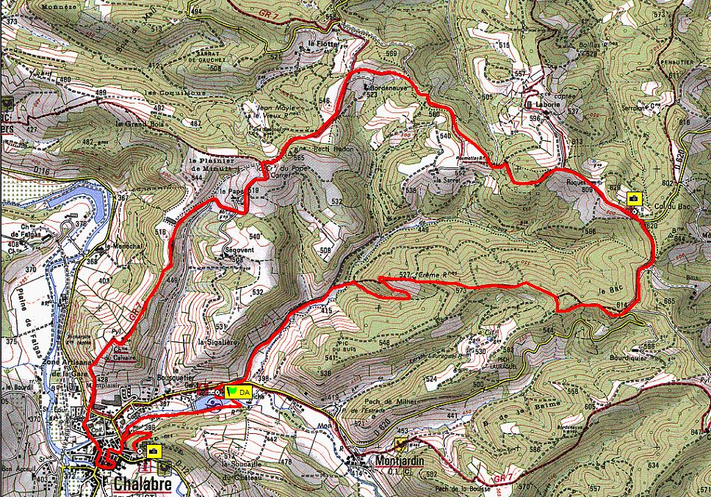
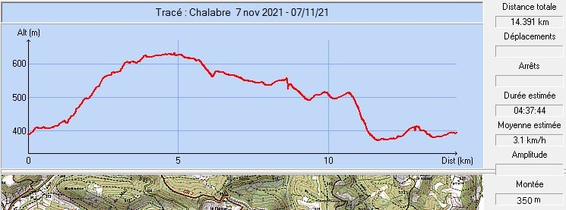

Détail de la traversée de Chalabre

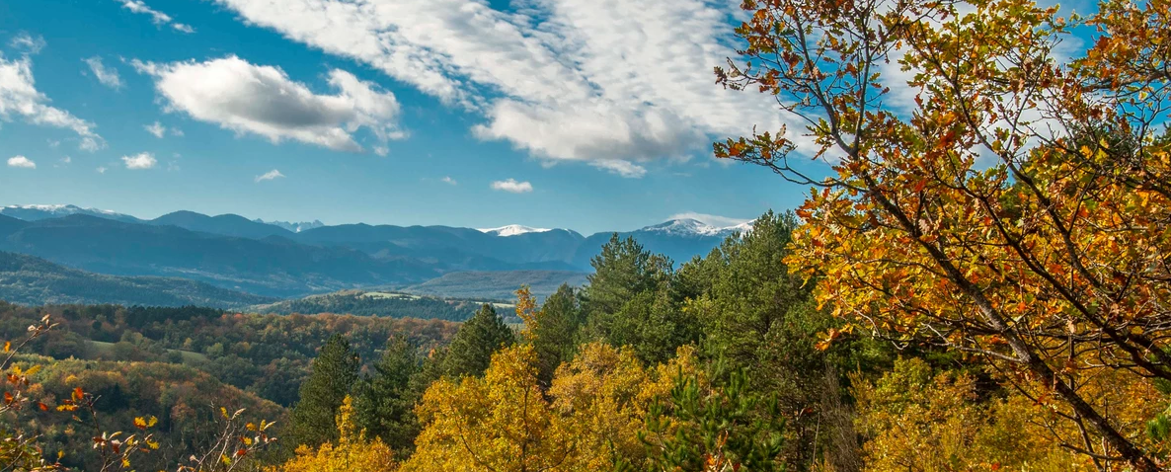
Novembre 2021 : Belles couleurs d’automne
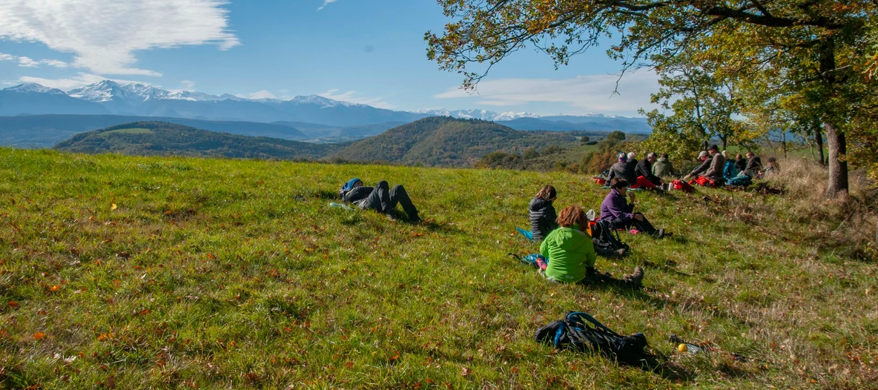
Novembre 2021 : Pause de midi. Quel panorama !

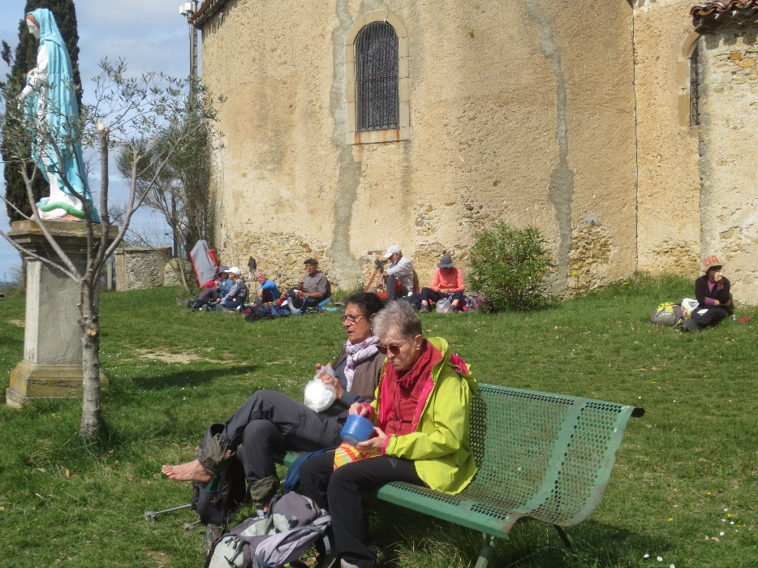
Mars 2024 : Pause repas à l’abri du vent au pied de la chapelle du calvaire

